**管理流程：**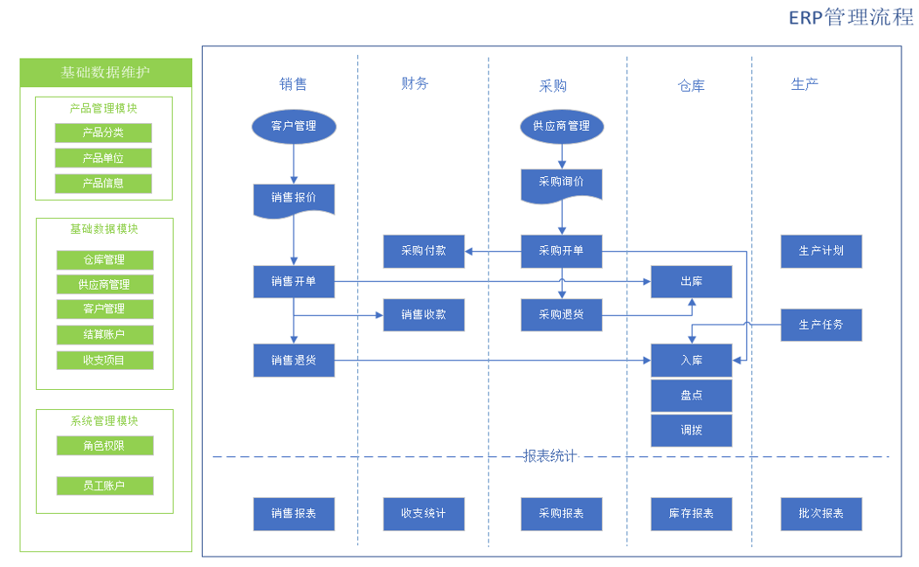

**硬件要求及开发环境：**

移动端打印功能需指定型号PDA，请联系作者购买

Python版本为V3.9+

Django版本为V3.2+

Django-rest-framework版本为V3.12+

Vue版本为2.6+

PDA端使用Uniapp

数据库为MySQL

前端组件为AntD

其他Python包可参考requirements.txt文件

**逻辑和设计过程：**

权限管理：首先将权限细分到每一个菜单的子页面，之后将权限按照模块集合为组，制定每组的权限，方便为人员赋值多个权限，同时开放组权限的编辑功能，提高系统的自由度，所以将数据库划分为auth_permission,auth_group_permission,auth_group,将auth_permission外键连接到auth_group，auth_group外键连接到auth_group_permission，后端部分根据数据库建立增删改查的接口和相应的业务逻辑算法。

产品管理：首先将货物的属性划分：货物所属仓库、货物单位、货物所属组、货物具体信息、货物图片，根据这些属性建立数据表goods_goods,goods_goods_image,goods_inventory,goods_goodssunit,goods_batch分别存储货物的不同信息，其中goods_goods作为总表存储与其他所有表的外键，后端部分根据数据库建立增删改查的接口和相应的业务逻辑算法。

采购管理：首先将采购模块细分为采购开单、采购记录、采购退货、退货记录，其中采购开单需要和其他三个表相关联，采购记录和退货记录需要和财务表相关联，所以建立了数据表purchase_purchaseorder,purchase_purchase_purchasereturnaccount,purchase_purchasereturngoods,purchase_purchase_returnorder,purchase_purchasegoods,purchase_purchaseaccount，后端部分在采购之后需要向采购记录和财务记录里更改信息；在退货之后需要首先将采购记录修改，并增加出库需求，而且还要向财务添加退款记录。

库存管理：库存管理模块分为入库任务、出库任务、盘点、调拨、库存流水子功能，按照子功能建立数据表stock_check_stockcheckbatch,stock_check_stockcheckgoods,stock_check_stockcheckorder,stock_in_stockingoods,stock_in_stockinorder,stock_in_stockinrecord,stock_in_stockinrecordgoods,stock_out_stockoutgoods,stock_out_stockoutorder,stock_out_stockoutrecord,stock_out_stockoutrecordgoods,stock_transfer_stocktransfergoods，入库表三个、出库表3个，调拨两个表，记录三个表，后端部分在入库之后要更改库存表，添加入库记录，根据入库来源更改响应表的完成清空；出库部分要更改库存表、添加出库记录，根据出库来源更改响应表的完成清空；调拨需要更改入库信息的库存表和入库记录，出库信息的库存表和入库记录并更改调拨记录表；库存流水只需要返回入库信息和库存信息。

生产管理：生产管理模块划分为：生产计划、生产任务、生产记录子功能，根据这些子功能划分为production_productionorder，production_productionrecord，purchase_purchaseaccount其中production_productionorder为主表与另外两个表建立外键关系。后端部分添加生产计划后需要更改生产计划表和生产日志表；完成生产任务后需要更改生产日志表、生产计划表和对应产品的库存表。

销售管理：销售管理模块划分为：销售计划、销售开单、销售记录、销售退货、退货记录子功能，根据子功能设计sales_salesaccount,sales_salesgoods,sales_salesorder,Sales_salesaccount,sales_salesgoods,sales_salesorder数据表,其中销售记录表为主表，与其他所有表通过外键关联。后端部分当建立销售开单任务之后，需要更改销售记录表和销售单表，并执行出库任务，在出库之后对财务相关表进行修改；当销售退货之后，需要更改销售记录表、销售单表，并执行入库任务，在入库之后对财务相关表进行修改。

财务关联：财务关联模块划分为：应收欠款、付款、应付欠款、收款、账户转账、日常收支、资金流水子功能。根据这些子功能设计finance_accounttransferrecord,finance_chargeorder,finance_collectionaccount,finance_collectionorder,finance_paymentaccount,finance_paymentorder数据表。后端部分当付款之后，先检测账户余额，之后更改财务账户表，添加财务记录；当收款之后更改财务账户表，添加财务记录；应收欠款之后首先执行收款功能，之后更改相应的数据表的完成情况；应付欠款之后首先执行付款功能，之后更改相应的数据表的完成情况；账户转账则是先执行付款功能，然后执行收款功能；日常收支和资金流水则查询财务记录表并返回相应数据。